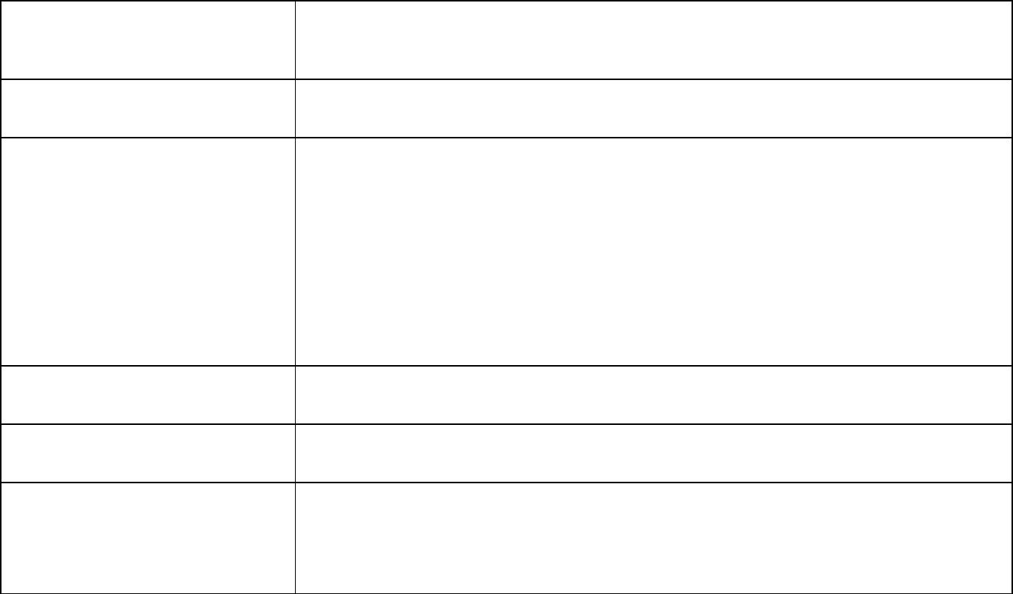
銘傳大學廣告暨策略行銷學系專業基本能力檢定實施細則
中華民國 98年 12月 3日教務會議審議修正通過
中華民國 99年 6月 3日教務會議審議修正通過
中華民國 99年 5月 10日系務會議通過
中華民國 99年 5月 10日院務會議通過
中華民國 99年 6月 3日教務會議審議修正通過
中華民國 100年 9月 26日系課程委員會暨系務會議修正通過
100年 9月 26日院課程委員會暨院務會議修正通過
中華民國 100年 12月 15日教務會議審議修正通過
中華民國 104年 5月 14日教務會議審議修正通過
中華民國 107年 9月 04日系務會議修正通過
中華民國 107年 10月 01日院務會議修正通過
中華民國 107年 11月 29日教務會議審議修正通過
中華民國 111年 04月 07日系務會議修正通過
中華民國 111年 04月 11日院務會議修正通過
中華民國 111年 5月 19日教務會議審議修正通過
一、 本系為提昇學生升學暨就業競爭力，依據「銘傳大學學生畢業資格檢定實施辦法」，訂
定「銘傳大學廣告暨策略行銷學系專業基本能力檢定實施細則」 (以下簡稱本細則)。
二、 九十九學年度起入學之大學部學生，應通過本校所定之「服務學習」、「英語能力」、「資
訊能力」、「中文能力」及「運動能力」畢業資格檢定標準，及本細則所定「基本能力」
之檢定標準，始得畢業。
三、 學生應於在學期間內通過基本能力檢定，其項目及檢定標準如下：
基本能力
1.企劃能力
檢定標準
撰寫廣告相關企劃書，並通過審核達 70分(含)以上。
2.實作能力
1.大學部二年級升三年級需完成二星期的媒體中心前置
訓練，三年級升四年級需完成至少一個月以上(含)的
校外實習，經審核通過，並完成撰寫個人實習心得報
告 1000字(含)以上。
2.完成傳播實務(一)(二)一學年訓練，並經審查通過。
3.問題解決能力
4.就業競爭力
完成畢業論文或畢業作品製作，並通過審查。
畢業前應完成本系實習實施細則之規定。
5.傳播資訊能力
畢業前通過行銷分析(Google AdWords/Google
Analytics)或行銷企劃(TMCA)證照或國際數位內容產製
專業能力(Adobe)認證考試 1項。
四、 學生於畢業前未達前條企劃能力檢定標準者，應額外撰寫本系指定之企劃書
，並通過審核達 70分(含)以上，始得畢業。
五、 通過基本能力檢定標準之學生，應將成績或其他相關證明文件，送交本系經審核
通過後，成績以「檢定通過」登錄。
六、 本細則經系務、院務及教務會議通過後，報請校長核定後實施，修正時亦同。

